本视频讲述了包装租赁业务系统的流程梳理与需求确认，涵盖采购、销售、租赁及财务模块。重点明确了产品档案分类、税率自动计算、审批流配置及库存状态管理。双方就简化退租关联、增加预付款功能、支持PDF订单录入及企微移动端审批达成一致，决定移除复杂的组装拆卸过程管理，优先实现基础业务闭环。
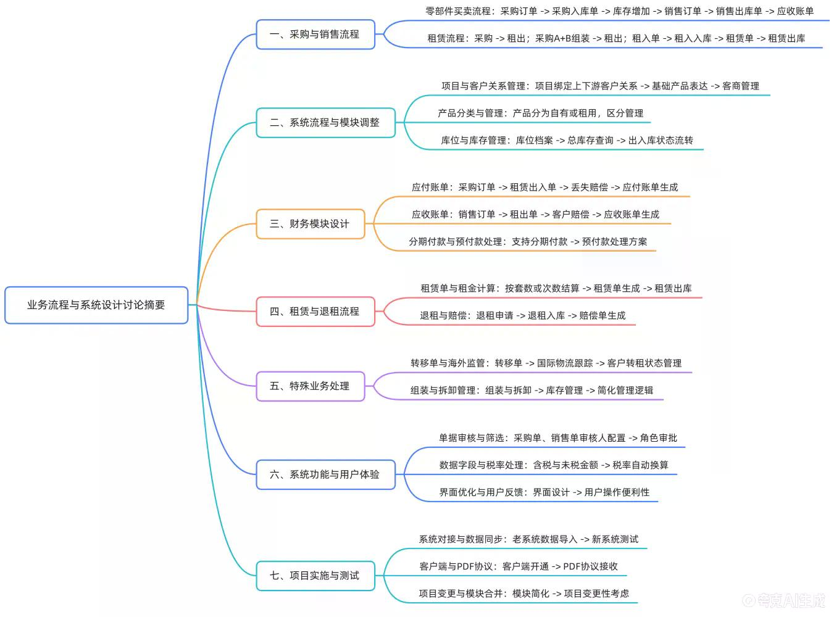
- 基础资料与产品档案调整
  - 澄清了“器具”与“零部件”的定义混淆，统一合并为“产品档案”。
  - 建议在产品档案中通过分类（如围板箱）和归属权（自有/租用）进行区分，而非分为两个独立模块。
  - 库位档案需包含正品、次品、在途等状态，共同构成总库存。
- 采购业务流程与字段优化
  - 采购订单：新建时需选择供应商，关联销售订单号为选填项（用于背靠背业务），预计到货日期作为备注。
  - 税率与价格：需在产品档案中维护不同供应商对应的税率。采购明细中增加“未税单价”、“税率”、“含税单价”字段，支持自动换算。
  - 数据对接：需客户提供旧系统账号或字段映射表，以便处理历史数据差异；新项目数据直接录入新系统。
- 财务应付与付款逻辑
  - 应付来源：主要包括采购订单、租赁出入单、丢失赔偿（含供应商赔付和客户违约赔付）。
  - 付款模式：支持预付款、分期付款（可自定义比例或金额，剩余金额自动计算）。
  - 预付款处理：对于无订单的保证金/预付款，建议先归集到特定虚拟项目，待正式订单生成后再关联核销，或直接在付款界面体现已付/未付金额。
- 销售业务流程与订单录入
  - 销售订单：由项目经理代为下单，无需客户端自助下单功能。需支持上传客户提供的PDF订单或邮件截图作为附件。
  - 审核与出库：订单审核后生成销售出库单，扣减库存并生成应收账单。
  - 模块整合：建议将采购入库归入采购模块，销售出库归入销售模块，租赁相关单据独立归类，避免模块过于分散。
- 租赁业务核心逻辑
  - 租入模式：
    - 静态租入：按固定数量向供应商租赁，按月或按次结算。
    - 背靠背租入：根据客户租赁单自动生成给供应商的租入单草稿，经确认后提交。
  - 租出模式：
    - 计费方式：支持按月租金（固定费用）和按次/套数租金（动态费用）。
    - 价格计算：租赁单明细需包含未税单价、税率、含税单价，支持双向自动换算。
  - 库存检查：创建租赁单时优先检查自有库存，不足时提示生成租入或采购申请。
- 退租与归还流程简化
  - 退租申请：取消退租申请与具体租赁单的强制关联，仅记录客户、退回物品及数量，用于更新库存状态。
  - 结算逻辑：退租入库仅影响库存，不直接触发财务结算。应收账单依据租赁期间的实际使用量（按次或按月）独立生成。
  - 转移管理：针对客户转租给终端用户的情况，增加“转移出库”状态或子菜单，仅用于追踪货物去向，不涉及复杂的所有权变更逻辑。
- 组装与拆卸管理策略
  - 决定移除系统中的“组装”和“拆卸”操作环节。
  - 库存管理以结果为导向：入库时记录组件（如箱体、内衬），出库时直接扣减对应组件库存，系统后台通过BOM关系计算可组合套装数量，不管理中间组装过程。
- 审批流与移动端集成
  - 审批角色：配置财务、商务、物流等角色进行单据审核。
  - 移动端方案：基于开源框架开发H5页面，集成至企业微信或飞书。
  - 登录体验：实现免二次登录或单点登录，确保手机端审批便捷性。
- 后续行动计划
  - 开发团队根据会议结论调整系统原型，特别是税率计算、预付款逻辑及模块归类。
  - 客户提供旧系统账号权限及多种格式的客戶订单样本（PDF/邮件）。
  - 下次会议展示调整后的完整模块设计，并确认财务对接细节。

